八丈島水産版　ワークシート⑦

**学習問題　東京都の大切な宝である海の自然を生かした漁業を守り続け、元気にするために誰がどのようなことをしているだろうか。**

めあて

学習問題についてまとめ、人々の思いや願いを考えよう。

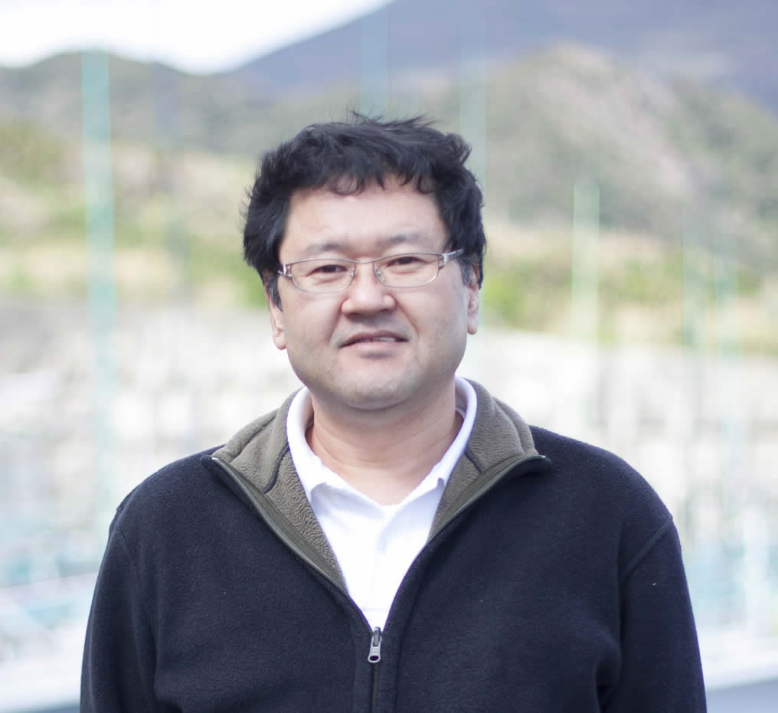



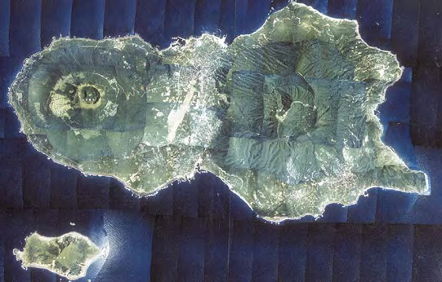



八丈島や東京都の人々は、・・・

・

自分たちは・・・

４年　（　　　　　　　　　　　　　　）

